Министерство образования и молодежной политики Свердловской области



ГАПОУ СО «Екатеринбургский колледж транспортного строительства»

Отчёт по программе «**Практическое занятие 19**»

Выполнил: Карамов Д.Э.

Группа: ПР-31

Преподаватель: Мирошниченко Г.В

2025

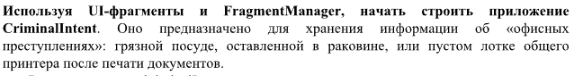

**Входные и выходные данные**

Crime : Crime

titleField : editText

datebutton :Button

solvedCheckBox:Checkbox

**Блок-схема**

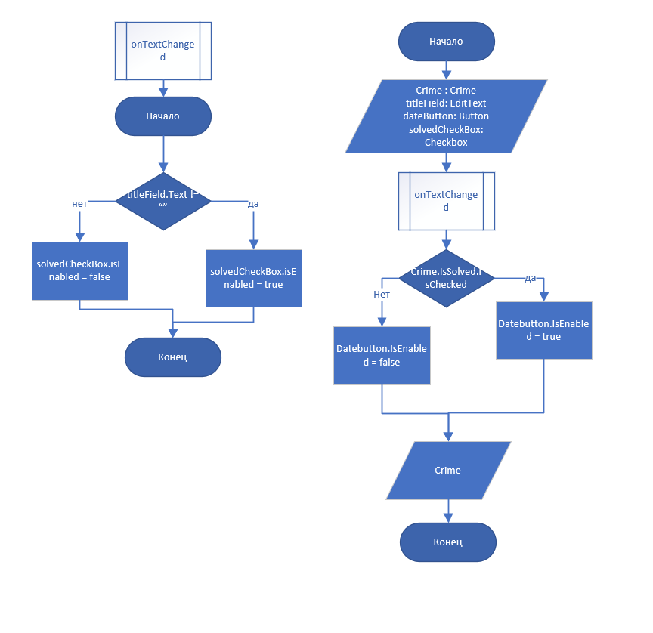

**Листинг программы**

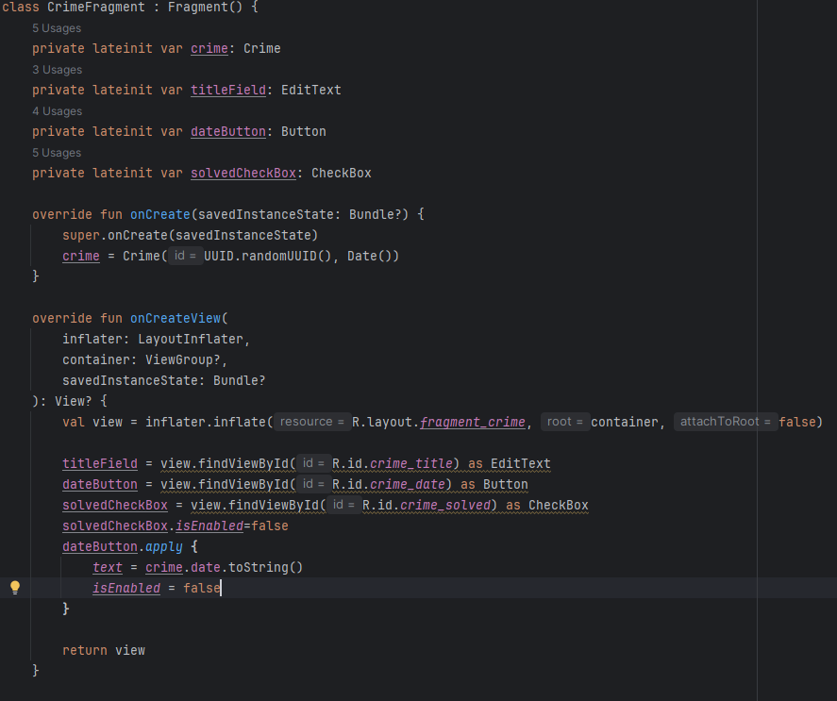

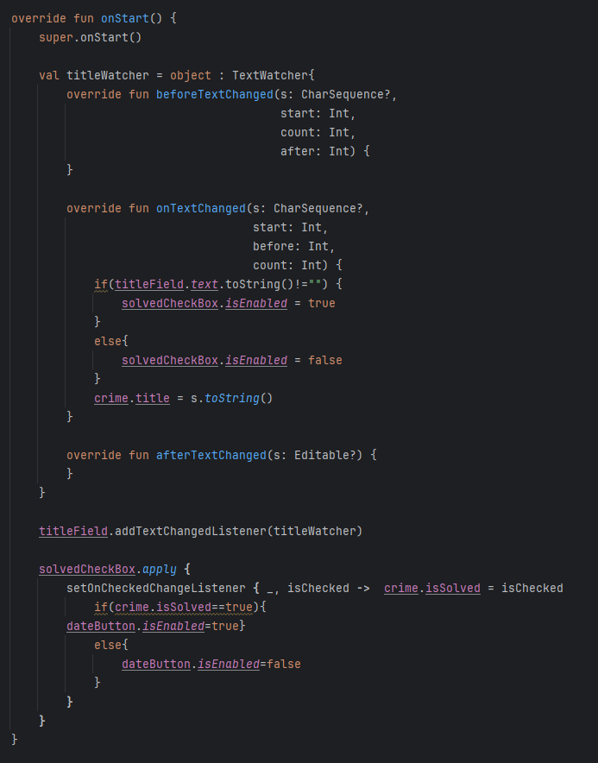

**Скрин-шот экранов (если есть) +Тестовые ситуации**

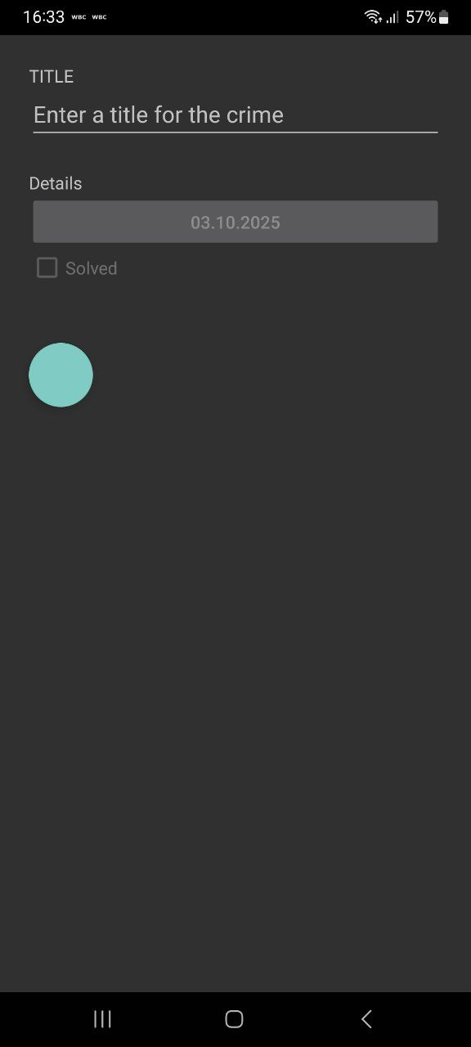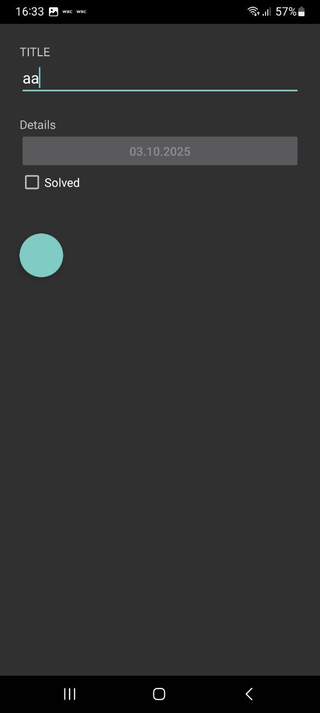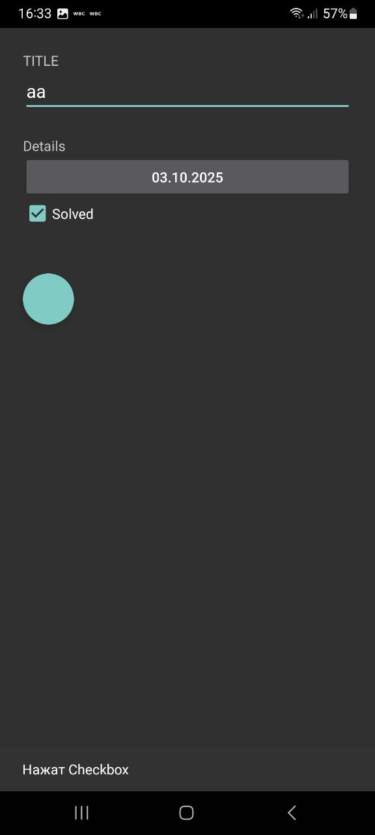

**Используемые библиотеки:**

